Comment Intersport la joue local avec Facebook
AUDE CHARDENON |
INTERSPORT, FACEBOOK, COMMERCE CONNECTÉ
PUBLIÉ LE 09/01/2019
TWITTER FACEBOOK LINKEDIN GOOGLE + EMAIL IMPRIMER

L’enseigne a mis en place avec le réseau social un dispositif drive-to-store. Si Intersport peut se réjouir des résultats obtenus, c’est au niveau local que les magasins atteignent des chiffres au-delà des attentes. Explications.
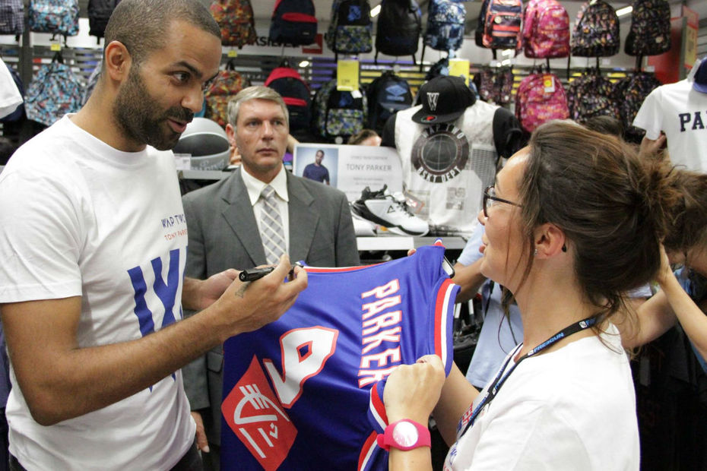À La Roche-sur-Yon, Interport a invité le basketteur français Tony Parker afin de promouvoir l’arrivée de sa marque, Wap Two, dans ses rayons. Une opération largement relayée sur le réseau social.© Capture Facebook
LA RÉDACTION VOUS CONSEILLE
- Unibail-Rodamco, Lidl, Intersport... Comment les distributeurs jouent la carte Waze
- Monoprix et la Fnac utilisent Facebook pour vendre en magasin
Profiter de l’hyperconnexion des consommateurs sur les réseaux sociaux pour générer du trafic en magasins, c’est le pari d’Intersport. Depuis trois ans, le distributeur travaille avec Facebook pour générer des campagnes drive-to-store, dans le cadre d’une stratégie globale résumée sous l’expression « Social to store ». "2018 a marqué une accélération sur la transformation digitale, avec l’ambition de devenir l’enseigne de sport la plus proche des Français ", rappelle Matthieu Pellet, directeur digital de l’enseigne. De son côté, Facebook a des arguments de poids pour jouer un rôle dans cette évolution. Le réseau social met en avant ses 35 millions d’utilisateurs en France, dont 31 millions sur l’application mobile. Le mobile, "là où les consommateurs passent la majorité de leur temps", ajoute Guillaume Cavaroc, directeur retail de Facebook France.
Contenus adaptés automatiquement
Le retailer a recours à un dispositif imaginé par le réseau social, baptisé Store Visit, qui permet de mesurer l’impact des campagnes sur les visites en magasins. Un contenu publicitaire commun à l’ensemble des points de vente est créé à l’échelle nationale, puis diffusé et animé de manière personnalisée, car adapté à une ou plusieurs zones de chalandise. Le bouton de call-to-action génère des informations locales (horaires, adresse, carte géographique) qui sont adaptées automatiquement à la page de chaque magasin. Suite à une vue ou à un clic sur la publicité, les données GPS du smartphone de l’utilisateur (lorsqu’il a accepté d’être géolocalisé par l’app de Facebook) sont utilisées afin de comptabiliser les visites, selon une période définie par le retailer (un jour, sept ou vingt-huit). "On mesure le nombre de personnes ayant interagi avec la campagne et qui se sont rendues en point de vente", résume Guillaume Cavaroc. Pour que les dispositifs soient efficaces, une prise en main par les équipes locales est nécessaire. L’enseigne les accompagne, via des spécialistes en social média, pour les aider à réaliser des créations et des contenus au travers d’une newsletter hebdomadaire. Un groupe Facebook a été mis en place pour que les échanges se fassent entre la centrale et les magasins, et entre les points de vente eux-mêmes.
Mais si elle souhaite accompagner les magasins, l’enseigne a également décidé de leur laisser une grande marge de manœuvre. Chacun est ainsi libre de proposer des contenus qui correspondent à l’animation locale, les univers ou les produits à mettre en avant, les équipes, les événements. "De manière générale, nous laissons souvent les magasins faire des tests sur le média, de l’animation, du ciblage local, des lives, des relais d’opérations, et ils les partagent avec les autres magasins, poursuit Matthieu Pellet. Certains sont plus moteurs et testent en avance certaines fonctionnalités ou nouveautés." Par ailleurs, les points de vente définissent eux-mêmes le budget qu’ils souhaitent investir dans les campagnes.
Résultat : les pages locales génèrent des taux d’engagement supérieurs à celui affiché par la page nationale. Pour Matthieu Pellet, c’est la proximité avec les clients qui explique ces succès. "Les magasins sont intégrés à la vie locale et proches de leurs clients. Et ces publications mettent souvent en avant les équipes et le lien humain qui se crée avec nos clients." Une vision partagée par Guillaume Cavaroc : "Les gens sont souvent plus attachés à un magasin de proximité qu’à une marque." 652 pages locales sont utilisées quotidiennement pour relayer l’actualité d’Intersport.
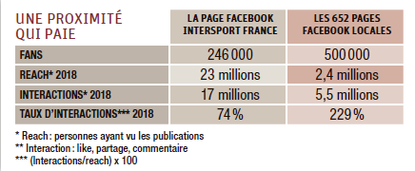
Centraliser les informations
Autre facteur d’engagement : les pages locales communiquent davantage sur de l’événementiel et de l’expérientiel, alors que la page nationale privilégie les temps forts commerciaux et le positionnement de l’enseigne. Mais le distributeur compte aller plus loin. "Nous aimerions notamment améliorer la mise à jour, la remontée et le pilotage des informations et avis magasins en les centralisant directement dans l’outil Facebook", précise-t-il. Sur le drive-to-store, il travaille également avec Waze pour mettre en avant les magasins sur l’application, ainsi qu’avec Armis pour promouvoir les produits et opérations en média digital local. Intersport vise les 2,5 milliards d’euros de chiffre d’affaires en 2020 (contre 2 milliards en 2017) et compte bien sur le digital pour atteindre ses ambitions.
À Redon, du teasing pour l’ouverture d’un magasin
- Contexte : Pour l’ouverture d’un nouveau point de vente en août 2016, le magasin breton annonce en amont des opérations promotionnelles autour de l’Euro de football.
- Principe : Un post chaque semaine invite l’internaute à liker la page du magasin, à liker les publications et à les partager. À gagner, des lots, chèques cadeaux, bons de réduction pour les 100 premiers visiteurs le jour de l’inauguration.
- Coûts de l’investissement publicitaire sur Facebook : 160 €
- Résultats : Plus de 4 500 personnes atteintes, un chiffre d’affaires trois fois plus élevé le jour d’ouverture que l’objectif, avec 250 clients la première heure.
À Loriol, une campagne social média décalée
- Contexte : Pour booster les ventes de maillots de foot pendant la Coupe du monde 2018, le magasin drômois choisit de mener une campagne promotionnelle décalée et surfant sur l’actualité sportive.
- Principe : Le magasin offre une trousse de secours pour l’achat d’un maillot du joueur brésilien Neymar, souvent moqué pour sa propension à tomber au moindre contact.
- Coût de l’investissement publicitaire sur Facebook : 0 €
- Résultats : 296 fans supplémentaires sur 1 189 en moins de sept jours, 535 000 personnes atteintes et 22 000 engagements (dont 4 400 partages). La publication a été relayée sur de nombreux réseaux sociaux (notamment sur des groupes de professionnels de la communication).
À La Roche-sur-Yon, une star du basket crée l’événement
- Contexte : Le magasin vendéen souhaite promouvoir l’arrivée d’une marque, Wap Two, dans ses rayons, via une journée événementielle dédiée.
- Principe : À cette occasion, le créateur de la marque, le basketteur français Tony Parker (photo), vient au point de vente à la rencontre des clients. Parallèlement, le magasin organise un jeu permettant aux visiteurs de gagner des tenues de la marque, remises en main propre par la star du basket, et des réductions.
- Coût de l’investissement publicitaire sur Facebook : 300 €
- Résultats : Une augmentation de 16,9 % du chiffre d’affaires sur la semaine de l’événement, 27 % des visiteurs avertis via Facebook, et plus de 5 000 personnes présentes le jour de l’événement.

